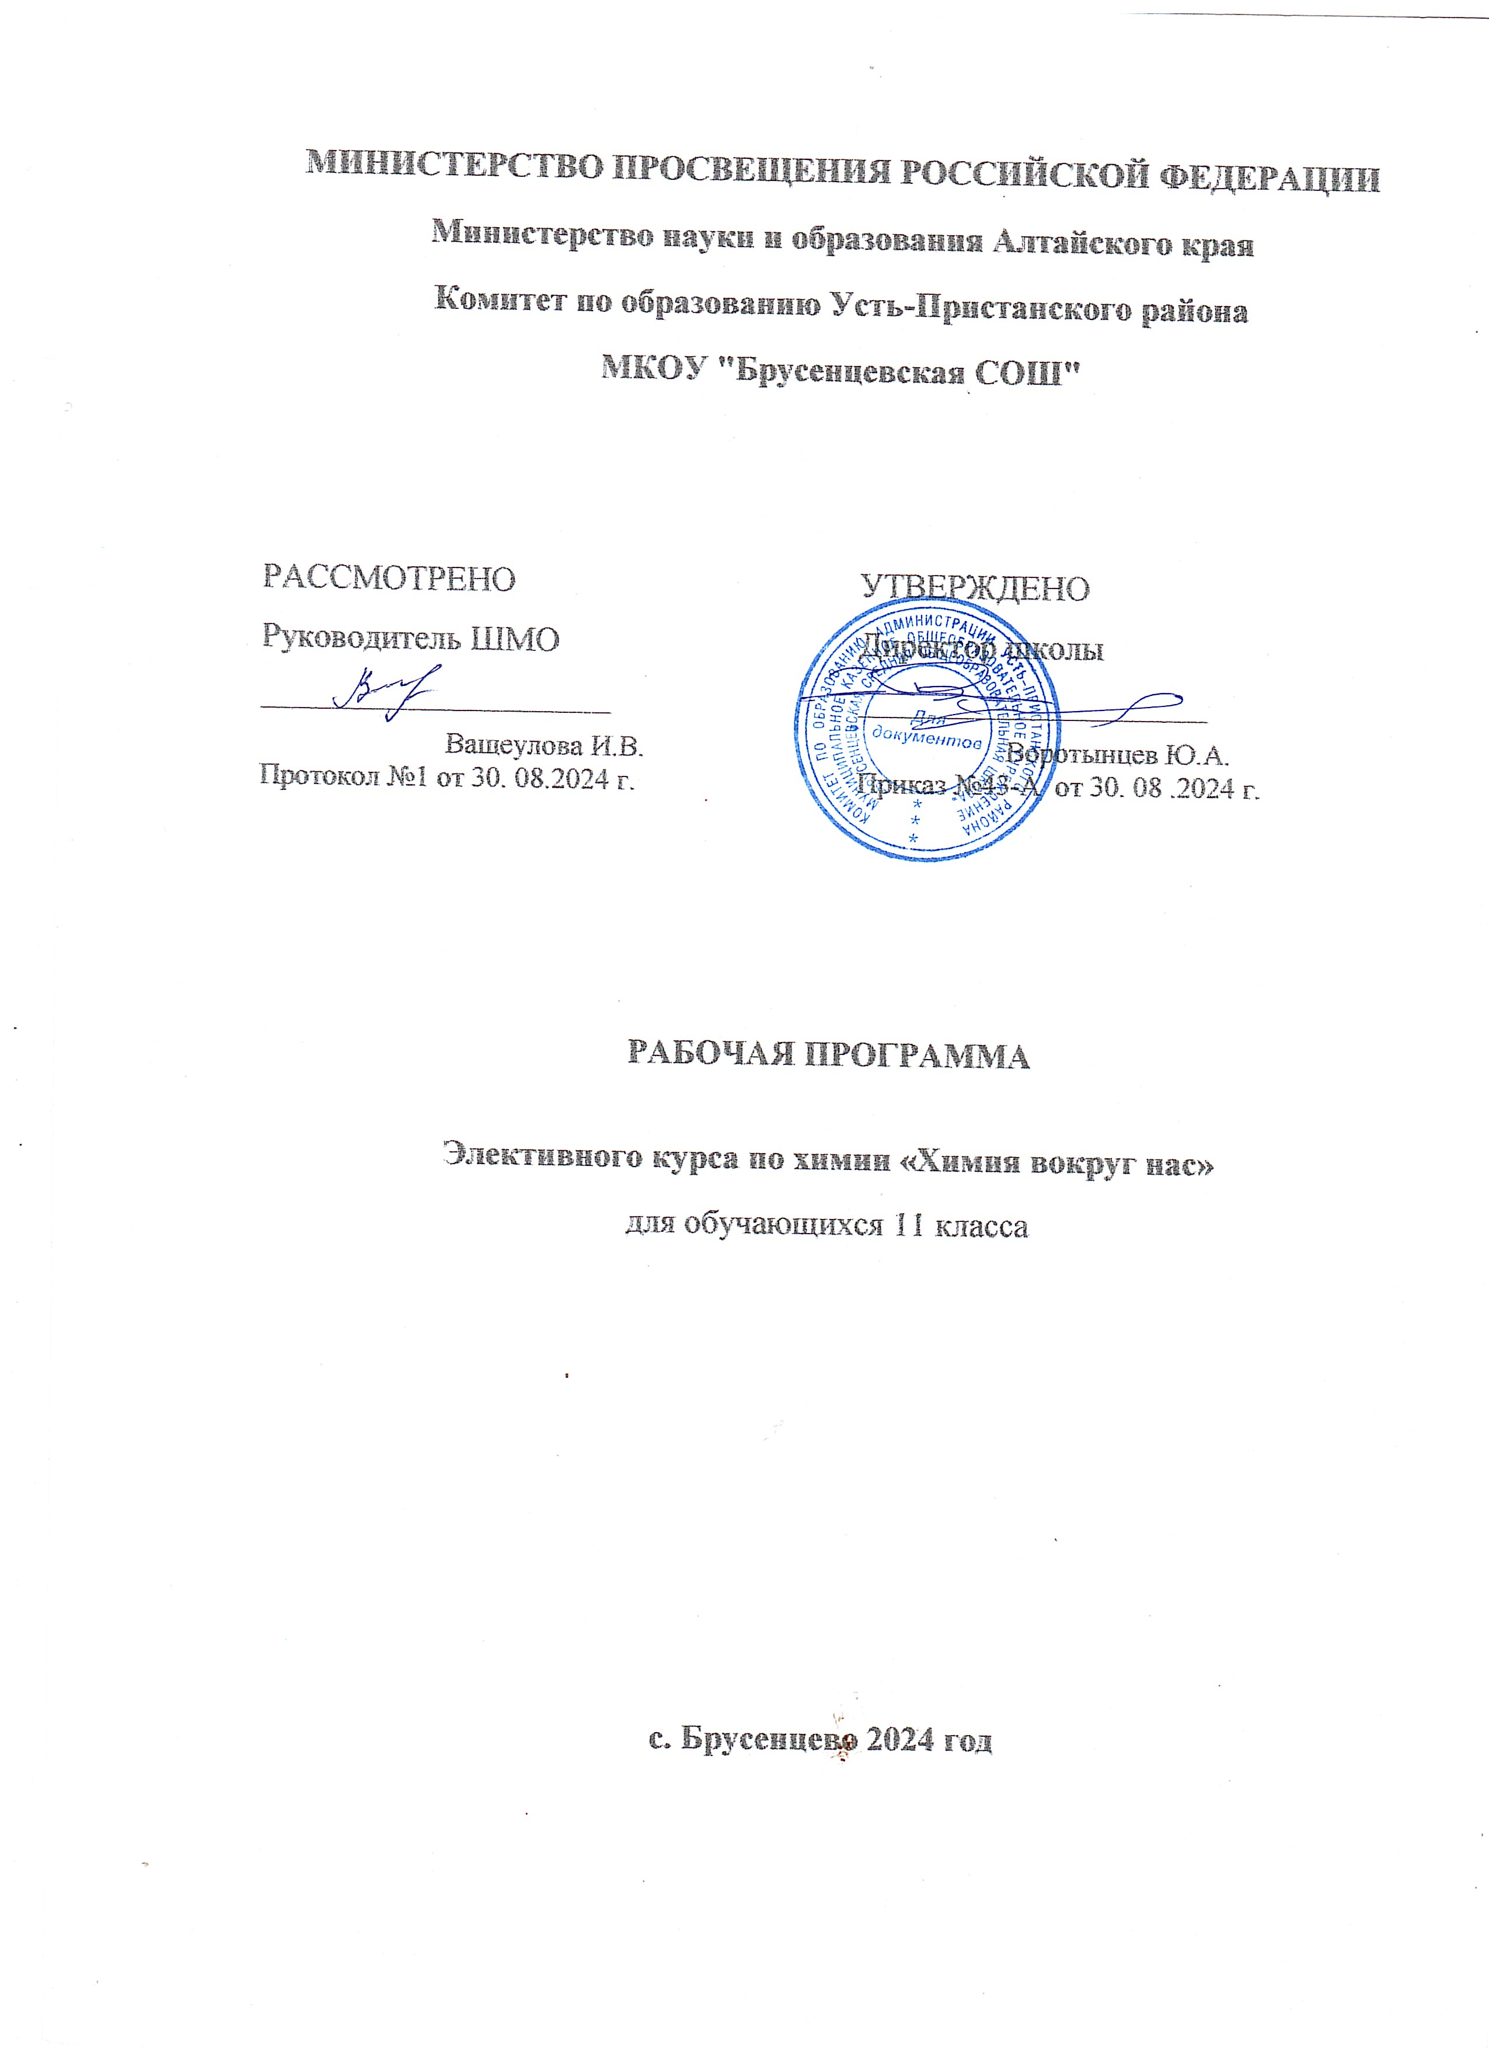

ПОЯСНИТЕЛЬНАЯ ЗАПИСКА
Элективный курс «Химия вокруг нас» предназначен для учащихся 11 класса, проявляющих интерес к химии. Элективный курс поддерживает и углубляет базовые знания по предмету. Программа разработана на основе требований к результатам освоения основной образовательной программы среднего общего образования по химии.
Программой на элективный курс «Химия вокруг нас» отводится: 34 часа, 1 час в неделю.

СОДЕРЖАНИЕ КУРСА
Тема 1. Введение.
Химические знания в жизни человека. Наблюдение и эксперимент как методы изучения химии. Вводный инструктаж. Техника безопасности и правила работы в химической лаборатории.
Практическая работа: «Знакомство с лабораторным оборудованием».

Тема 2. Химия и питание.
Развитие пищевой промышленности. Искусственная пища. Общая характеристика продуктов питания. Химический состав и калорийность пищи. Качество пищи и сроки хранения пищевых продуктов. Химические процессы в технологии приготовлении пищи.
Пищевые добавки: консерванты, загустители, эмульгаторы, стабилизаторы, ароматизаторы, подсластители. Обозначение пищевых добавок. Влияние пищевых добавок на организм.
Пищевые красители. Роль микроэлементов в организме человека. Поваренная соль, значение для организма человека, суточная потребность, избыток и недостаток соли в организме, добавки к пищевой соли. Пищевая сода, химическая основа применения соды в хлебопечении. Безалкогольные напитки: чай, кофе, газированные напитки, соки. Их влияние на организм человека.
Практические работы:
«Содержание крахмала в различных продуктах питания».
«Анализ продуктов питания на содержание белков».
«Получение мыла из жира».
«Изучение состава продуктов питания (по этикеткам), расшифровка кода пищевых добавок и их значения и влияния на организм».
«Приготовление натуральных пищевых красителей».
«Влияние газированных и энергетических напитков на живые организмы».

Тема 3. Химия и красота.
История парфюмерии. Парфюмерная промышленность. Духи, химический состав духов. Декоративная косметика. Правила ухода за кожей. Средства ухода за зубами (зубные пасты, порошки). Дезодоранты (твёрдые, шариковые, аэрозольные).
Практические работы:
«Анализ образцов парфюмерии и косметики».
«Анализ химического состава зубных паст».

Тема 4. Химия и моющие средства.
Из истории моющих средств. Моющие средства в быту. Химический состав мыла, история мыловарения. Механизм действия мыла. Мыло. Основные типы СМС. Правила правильного и безопасного применения СМС. СМС и режимы стирки стиральной машины. Отбеливатели (пероксидные, хлорные, серосодержащие), правила работы с отбеливателями. Жёсткость воды и её устранение. Образование и удаление накипи. Азбука химчистки. Скорая химическая помощь или техника выведения пятен. Пятновыводители.
Практические работы:
«Приготовление мыла. Изучение свойств мыла».
«Сравнение свойств мыла и СМС».
«Удаление жировых пятен, пятен от ягод и фруктов, овощей и соков, от пищевых продуктов, крови, краски».

Тема 5. Химия и медицина.
Лекарства и яды в древности. Лекарственные препараты. Виды лекарственных препаратов. О правилах приема лекарственных препаратов. Передозировка и как ее избежать. Классификация лекарств в домашней аптечке. Витамины, общая характеристика. Потребность человека в витаминах. Поступление витаминов в организм человека.
Практические работы:
«Определение количества витамина «С» в яблоке».
«Анализ содержимого домашней аптечки».

ПЛАНИРУЕМЫЕ РЕЗУЛЬТАТЫ

Личностные результаты
Обучающиеся научатся и приобретут:
- основные принципы отношения к живой и неживой природе;
- умения в практической деятельности и повседневной жизни для объяснения химических явлений, происходящих в природе, быту и на производстве; безопасного обращения с горючими и токсичными веществами, лабораторным оборудованием;
- понимать смысл и необходимость соблюдения предписаний, предлагаемых в инструкциях по использованию лекарств, средств бытовой химии и др.; Обучающиеся получат возможности для формирования:
- познавательных интересов и мотивов, направленных на изучение живой и неживой природы; интеллектуальных умений (доказывать, строить рассуждения, анализировать, сравнивать, делать выводы;
- экологически грамотного поведения в окружающей среде;
- значения теоретических знаний для практической деятельности человека;
- научных открытий как результат длительных наблюдений, опытов, научной полемики, преодоления трудностей и сомнений.

Метапредметные результаты
Обучающиеся научатся:
- планировать свои действия в соответствии с поставленной целью и условиями ее реализации;
- выполнять учебные действия в материализованной, речевой и мыслительной форме;
- проявлять инициативу действия в межличностном сотрудничестве;
- использовать внешнюю и внутреннюю речь для целеполагания, планирования и регуляции своей деятельности;
- овладеть составляющими исследовательской деятельности, включая умение видеть проблему, ставить вопросы, выдвигать гипотезы, давать определения понятиям, наблюдать, проводить простейшие эксперименты, делать выводы и заключения, структурировать материал, объяснять, доказывать.
- осознавать значение теоретических знаний для практической деятельности человека.
Обучающиеся получат возможность:
- уметь работать с различными источниками химической информации (научно-популярной литературой, справочниками), анализировать информацию, преобразовывать ее из одной формы в другую;
- уметь адекватно использовать речевые средства для дискуссии и аргументации своей позиции, сравнивать разные точки зрения, отстаивать свою позицию, уважительно относиться к мнению окружающих;
- уметь работать с различными источниками химической информации (научно-популярной литературой, справочниками), анализировать информацию, преобразовывать ее из одной формы в другую;
- уметь адекватно использовать речевые средства для дискуссии и аргументации своей позиции, сравнивать разные точки зрения, отстаивать свою позицию, уважительно относиться к мнению окружающих.

Познавательные
Обучающиеся научатся:
- осуществлять поиск необходимой информации для выполнения учебных заданий с использованием учебной литературы, энциклопедий, справочников (включая электронные, цифровые), в открытом информационном пространстве, в том числе контролируемом пространстве интернета;
- осуществлять запись (фиксацию) выборочной информации об окружающем мире и о себе самом, в том числе с помощью инструментов ИКТ;
- использовать знаково-символические средства, в том числе модели (включая виртуальные) и схемы (включая концептуальные) для решения задач;
- строить сообщения в устной и письменной форме;
- строить рассуждения в форме связи простых суждений об объекте, его строении, свойствах и связях; • устанавливать аналогии.
Обучающиеся получат возможность:
- осуществлять расширенный поиск информации с использованием ресурсов библиотек и сети Интернет;
- записывать, фиксировать информацию об окружающем мире с помощью инструментов ИКТ;
- строить логические рассуждения, включающие установление причинноследственных связей.

Регулятивные
Обучающиеся научатся:
- самостоятельно обнаруживать и формулировать проблему в классной и индивидуальной учебной деятельности.
- выдвигать версии решения проблемы, осознавать конечный результат, выбирать из предложенных средств и искать самостоятельно средства достижения цели.
- составлять (индивидуально или в группе) план решения проблемы.
Обучающиеся получат возможность:
- работая по предложенному и (или) самостоятельно составленному плану, использовать наряду с основными средствами и дополнительные: справочная литература, компьютер.
- планировать свою индивидуальную образовательную траекторию.
- работать по самостоятельно составленному плану, сверяясь с ним и целью деятельности, исправляя ошибки, используя самостоятельно подобранные средства.
- самостоятельно осознавать причины своего успеха или неуспеха и находить способы выхода из ситуации неуспеха.
- уметь оценивать степень успешности своей индивидуальной образовательной деятельности.
- давать оценку своим личностным качествам и чертам характера («каков я»), определять направления своего развития («каким я хочу стать», «что мне для этого надо сделать»).

Коммуникативные
Обучающиеся научатся:
- адекватно использовать коммуникативные, прежде всего речевые, средства для решения различных коммуникативных задач, строить монологическое высказывание
- допускать возможность существования у людей различных точек зрения, в том числе не совпадающих с его собственной, и ориентироваться на позицию партнёра в общении и взаимодействии;
- учитывать разные мнения и стремиться к координации различных позиций в сотрудничестве;
- формулировать собственное мнение и позицию;
- договариваться и приходить к общему решению в совместной деятельности, в том числе в ситуации столкновения интересов;
- строить понятные для партнёра высказывания, учитывающие, что партнёр знает и видит, а что нет;
- задавать вопросы;
- контролировать действия партнёра;
- использовать речь для регуляции своего действия;
- адекватно использовать речевые средства для решения различных коммуникативных задач, строить монологическое высказывание, владеть диалогической формой речи.
Обучающиеся получат возможность:
- владеть монологической и диалогической формами речи;
- формировать навыки коллективной и организаторской деятельности;
- аргументировать свое мнение, координировать его с позициями партнеров при выработке общего решения в совместной деятельности;
- адекватно использовать речевые средства для эффективного решения разнообразных коммуникативных задач.
Предметные
В ходе реализации программы у обучащиеся сформируется:
- важнейшие химические понятия: химия, химические методы изучения, химический элемент, атом, ион, молекула, относительные атомная и молекулярная массы, вещество, классификация веществ, химическая реакция, коррозия, фильтрование, дистилляция, адсорбция; органическая и неорганическая химия; жиры, углеводы, белки, минеральные вещества; качественные реакции;
- основные законы химии: сохранения массы веществ, постоянства состава вещества;
- важнейшие вещества и материалы: некоторые металлы, серная, соляная, азотная и уксусная кислоты, щелочи, аммиак, жиры, мыла, глюкоза, сахароза, крахмал, СМС;
Обучающиеся научатся:
называть отдельные химические элементы, их соединения; изученные вещества по тривиальной или международной номенклатуре;
- выполнять химический эксперимент по распознаванию некоторых веществ; расчеты по нахождению относительной молекулярной массы, доли вещества в растворе, элемента в веществе;
- проводить самостоятельный поиск химической информации с использованием различных источников (научно-популярных изданий, компьютерных баз данных, интернет-ресурсов);
- записывать химическую символику: знаки некоторых химических элементов, формулы химических веществ; классификацию веществ по агрегатному состоянию и составу.

Тематическое планирование

№  п/п | Тема раздела | Кол-во  часов
1 | Введение. | 2
2 | Химия и питание. | 12
3 | Химия и красота. | 5
4 | Химия и моющие средства. | 7
5 | Химия и медицина. | 5
6 | Защита проектов | 2
7 | Итоговое занятие | 1
 | Общее количество часов по программе | 34

ПОУРОЧНОЕ ПЛАНИРОВАНИЕ

№  п/п | Тема | Количество часов
1 | 2 | 3
Раздел 1. | Введение | 2
1. | Вещества вокруг нас | 1
2. | Химия – наука экспериментальная  Практическая работа №1 «Знакомство с лабораторным оборудованием» | 1
Раздел 2. | Химия и питание | 12
3. | Общая характеристика продуктов питания | 1
4. | Химический состав пищи: белки, жиры, углеводы | 1
5. | Практическая работа №2 «Содержание  крахмала в различных продуктах питания» | 1
6. | Практическая работа №3 «Анализ продуктов питания на содержание белков» | 1
7. | Пищевые добавки | 1
8. | Практическая работа №4 «Изучение состава продуктов питания (по этикеткам), расшифровка  кода пищевых добавок, их значение» | 1
9. | Пищевые красители | 1
10. | Практическая работа №5 «Приготовление натуральных пищевых красителей» | 1
11. | Роль микроэлементов в организме человека | 1
12. | Поваренная соль, пищевая сода | 1
13. | Безалкогольные напитки, их влияние на организм человека | 1
14. | Практическая работа №6 «Влияние газированных и энергетических напитков на живые организмы» | 1
Раздел 3. | Химия и красота | 5
15. | Парфюмерия | 1
16. | Косметика | 1
17. | Практическая работа №7 «Анализ образцов парфюмерии и косметики» | 1
18. | Средства гигиены | 1
19. | Практическая работа №8 «Анализ химического состава зубных паст» | 1
Раздел 4. | Химия и моющие средства | 7
20. | История использования моющих средств | 1
21. | Мыло. Основные типы СМС. | 1
22. | Жёсткость воды и её устранение | 1
23. | Практическая работа №9 «Приготовление мыла. Изучение свойств мыла» | 1
24. | Практическая работа №10 «Сравнение мыла и СМС» | 1
25. | Техника выведения пятен | 1
26. | Практическая работа №11 «Удаление пятен» | 1
Раздел 5. | Химия и медицина | 5
27. | Лекарства и яды в древности | 1
28. | Лекарственные препараты. Виды лекарственных препаратов. | 1
29. | Витамины | 1
30. | Практическая работа №12 «Определение количества витамина «С» в яблоке»,  «Обнаружение витамина С в соке капусты» | 1
31. | Практическая работа №13 «Анализ содержимого домашней аптечки» | 1
32-33 | Защита проектов | 2
34. | Итоговое занятие | 1
Итого: 34

СПИСОК ЛИТЕРАТУРЫ

1. Аршанский Е.А. Методика обучения химии в классах гуманитарного профиля. – М.: Вентана-Графф, 2002. – 176 с.: ил.
2. Горбунова Т.С. Химия вокруг нас. – Омск: Издательство ОмГПУ, 2000. – 136 с. 3. Гара Н. Н., Зуева М. В. Школьный практикум Химия 10- 11 классы М.: Дрофа.- 2005.- 92 с.
- Гольдфельд М. Г. Химия и общество М.: Мир.- 2005.- 543 с.
- Новошинский И.И. Типы химических задач и способы их решения. 8-11 кл.; Учебн. пособие для общеобразоват. учреждений / И.И. Новошинский, Н.С. Новошинская.- М.: ООО «Издательство Оникс»: ООО «Из- дательство «Мир и образование», 2006.- 176 с.
- Сергеев И. С. Как организовать проектную деятельность учащихся // практическое пособие для работников общеобразовательных учреждений М.:
Аркти.- 2005.- 79 с.
- Уроки химии с применением информационных технологий. 10-11 классы.
Методическое пособие с электронным приложением /Авт.-сост. С.В. Астафьев.- М.: Издательство «Глобус», 2009.- 112 с.

